**РУКОВОДСТВО ПОЛЬЗОВАТЕЛЯ**

**для системы «ТГБотБытТех»**

**Киров, 2022**

Главная страница для ветвлений отличается у мастера и руководителя (рисунки 1 - 2):

1. Руководителю:

* Кнопка «Выбрать заказ», при нажатии на которую можно получить заказ написав его id.
* Кнопка «Выбрать мастера», при нажатии на которую можно получить мастера написав его id.
* Кнопка «Все заказы», при нажатии на которую можно получить все заказы в выбранном периоде.
* Кнопка «Все мастера», при нажатии на которую можно получить всех мастеров в выбранном периоде.
* Кнопка «Незаконченные», при нажатии на которую можно получить все выданные мастерам заказы, но не имеющие отчёта более одного дня.
* Кнопка «законченные», при нажатии на которую можно получить все выданные мастерам заказы, имеющие отчёт.

Рисунок 1 – Главная страница руководителя

1. Мастеру:

* Кнопка «Все заказы», при нажатии на которую можно получить все принятые мастером заказы в выбранном периоде.
* Кнопка «Незавершённые», при нажатии на которую можно получить все заказы принятые мастерам отчёт по которым ещё не отправлен.
* Кнопка «Входящие», при нажатии на которую можно получить все пришедшие от руководителя заявки.

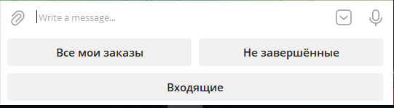

Рисунок 2 – Главная страница мастера

При выборе категории товара открывается список товаров соответствующей категории. К примеру, нажатие категории «Карандаши» будет выглядеть следующим образом (рис. 2).

Общий вид и у мастера и у руководителя имеют пункт меню с выбором даты

(Рисунок 3)

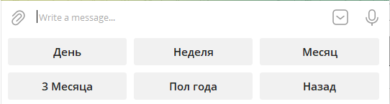

Рисунок 3 – Периоды для выбора

Общий вид и у мастера и у руководителя имеют пункт меню вид заказа (рисунки 4), но меню работы с заказом разные (5-6)

Рисунок 4 – Шаблонный вид заказа

Рисунок 5 – Меню работы с заказом у мастера

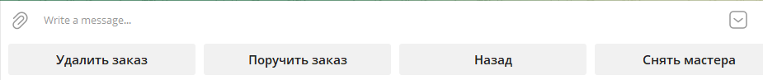

Рисунок 6 – Меню работы с заказом у руководителя

При любых изменения в заказе мастер должен оставлять комментарий почему перенос или отказ, а так же писать отчёт при завершении приходящие руководителю.

При отправке заказа мастеру или снятии его с заказа мастеру приходить уведомление

Так же у руководителя имеется отдельный шаблон мастеров   
(рисунок 7) который он может редактировать (рисунок 8)

Рисунок 7 – Шаблонный вид мастера

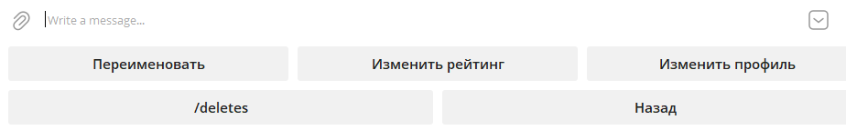Рисунок 8 – Меню редактирования данных о мастерах для руководителя